Използване на GenAI в програмирането
Стани Богат

Автор: Ангел Масарлиев
ФН: 2501541020
Използвани GenAI технологии: ChatGpt, Copilot, Diagram-Generator, MyMapAI

СЪДЪРЖАНИЕ
ВЪВЕДЕНИЕ И ИДЕЯ 3
ФУНКЦИОНАЛНОСТИ 5
РАЗРАБОТКА НА ПРИЛОЖЕНИЕТО 10
РЕЗУЛТАТИ 15
ЗАКЛЮЧЕНИЕ 20

ВЪВЕДЕНИЕ И ИДЕЯ
В дигиталната ера, където технологиите заемат все по-голямо място в ежедневието ни, образователните и развлекателните платформи продължават да се развиват, предлагайки, иновативни начини за ангажиране на потребителите. Комбинирането на обучение с игрови елементи доказано повишава мотивацията и ефективността на усвояването на нови знания.
Настоящата разработка представя уеб платформа, вдъхновена от популярната телевизионна игра „Стани богат“, която интегрира игрови елементи с обучителна функция. Проектът използва адаптирана система от въпроси с множество възможни отговори, чрез която потребителите могат да тестват познанията си по различни теми, като същевременно се забавляват.
Целта на проекта е да създаде интуитивно и функционално уеб приложение с помощта на GenAI, което предоставя не само развлекателно, но и обучително изживяване. Платформата цели да стимулира любопитството, да насърчава логическото мислене и да предоставя достъпен начин за усвояване на знания.
За реализирането на проекта са използвани съвременни уеб технологии — React, TypeScript и Firebase. Тези технологии гарантират висока производителност, гъвкавост при разработката, сигурност при управление на данните, както и възможност за надграждане в бъдеще.
За изграждането на този проект е избран Visual Studio Code – модерен и широко използван текстов редактор, който осигурява удобство, бързина и гъвкавост при разработката. Той предлага богата екосистема от разширения, лесна интеграция с различни технологии и поддръжка на множество програмни езици, което го прави идеален избор за работа по уеб приложения.
За потребителския интерфейс е използван React, тъй като позволява създаването на динамични, бързи и лесно поддържани уеб приложения, като предоставя компонентно базиран подход и оптимизирано управление на състоянието. Именно отделните компоненти допринасят за по-добра четимост на кода, по-лесна поддръжка и по-бързо развитие на нови функции. React позволява и лесно свързване с Firebase, което осигурява бързо зареждане и актуализация на данните.
Програмният език, с който реших да работя е Typescript. Той добавя статична типизация към JavaScript, което позволява ранно откриване на грешки още по време на разработка, което значително намалява риска от непредвидени проблеми в приложението. TypeScript улесни управлението на данните чрез ясно дефинирани типове и интерфейси, които направиха логиката по-разбираема и надеждна. Освен това той позволява по-добра интеграция с редактора на кода, давайки автоматични предложения и проверки, което ускори разработката и подобри качеството на крайния продукт. В резултат приложението е по-стабилно, по-лесно за поддръжка и по-малко податливо на грешки.
Firebase е основната платформа за съхранение и управление на данните в приложението, като осигурява бърза и сигурна база данни в реално време. Чрез Firebase Firestore са съхранявани всички въпроси, отговори и потребителски данни. Интеграцията с Firebase позволява динамично зареждане на съдържанието, така че промените в базата да бъдат отразявани моментално в интерфейса. Firebase Authentication осигурява сигурна система за регистрация и вход на потребителите, като позволява лесно управление на акаунти, без нужда от собствен сървър. Благодарение на Firebase приложението функционира плавно, надеждно и сигурно, като предоставя стабилна основа за всички ключови функционалности на платформата.

ФУНКЦИОНАЛНОСТИ
Системата включва разработена логика за избор на въпросите, както и механизъм, който позволява за даден номер въпрос да съществуват множество въпроси, измежду които се избира един на случаен принцип. При отговор на въпроса се проследява дали потребителят е избрал правилния отговор и при успех се увеличават неговите точки, както и се преминава към следващия въпрос. Ако играчът сгреши, играта приключва и има меню, в което се изписва печалбата и въможността да играе отново.
Освен игровия компонент, приложението предоставя и потребителска зона. Всеки регистриран потребител има собствен профил, в който може да проследява броя на отговорените въпроси и общата сума, която е „спечелил“ в рамките на играта. Тези данни се съхраняват във Firebase и се обновяват автоматично след всяка игрова сесия.
По време на разработката е използван GenAI с цел подпомагане на процеса и усъвършенстване на приложението.
Преди самата разработка с помощта на изкуствения интелект бе направен план за осигуряването на минимални грешки по време на работа. Преди самата разработка с помощта на изкуствения интелект бе направен план за осигуряването на минимални грешки по време на работа. Това включваше предварително анализиране на потенциални проблеми, свързани със структурата на данните, логиката на компонентите и комуникацията с Firebase. Изкуственият интелект предложи оптимален подход за организиране на файловете и компонентите, което значително улесни поддръжката и разширяването на проекта в по-късен етап.
Освен това бяха дефинирани ключовите функционалности, които трябва да бъдат реализирани постепенно, като по този начин се създаде ясна и последователна работна рамка. По време на реализацията изкуственият интелект подпомагаше оптимизацията на логиката, подобряването на структурата на кода и предлагането на по-ефективни решения при възникване на затруднения. Всичко това доведе до по-бързо и прецизно изграждане на системата, като гарантира стабилност, добър потребителски интерфейс и надеждност в работата с базата данни.

- Първоначално бе дефинирана основната идея – да се създаде уеб версия на играта „Стани богат“, която да използва модерни уеб технологии и база данни. След формулирането, първата стъпка бе създаването на базов React проект с TypeScript, осигурявайки стабилна основа за логиката. Тук дойде и първата намеса на GenAI, като бе инструктиран да напише стъпка по стъпка как се създава проекта.
- След това бе извършена интеграцията с Firebase. Първо бе настроена Firestore базата данни, където ръчно беше създадена колекцията „questions“, съдържаща документите за въпросите, както и структура за съхранение на потребителска информация. Следващата стъпка включваше свързване на приложението с Firebase Authentication, което позволи изграждането на сигурна система за вход и регистрация. GenAI помогна за архитектурата на колекцията “questions”, за да бъде възможно най – елементарна и лесна за създаване на въпроси.
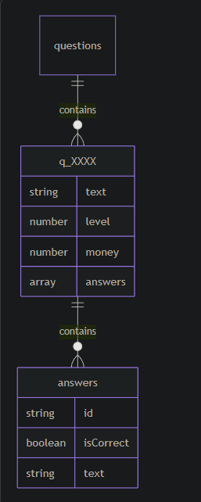
Изображение 1 – Структурата на колекцията “questions“

- След успешната връзка с базата данни преминах към игровата логика. Създадох компонентите, отговорни за зареждането и визуализирането на въпросите, обработката на отговорите и преминаването към следващите нива. Реализирах и механизъм за случайно избиране на въпрос от дадено ниво, което увеличава разнообразието и подобрява потребителското изживяване. В този етап добавих и логиката, която актуализира статистиките на потребителя след всяка игра.

- Последната стъпка беше създаването на отделна страница свръзана с профила на потребителя. В нея визуализирах данните за броя на отговорените въпроси и общата спечелена сума, извличайки информацията от Firestore. Успоредно с това усъвършенствах и потребителският интерфейс, добавяйки стилове и подобрявайки визуалната организация на приложението.

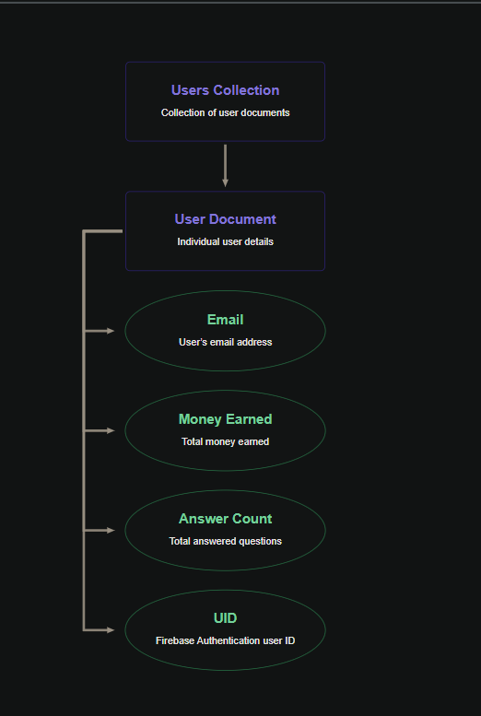
Изображение 2 – Структурата на колекцията “users“

- През цялата разработка се извършваха тестове за подсигуряване на работата на функциите. Те включваха проверка на правилното извличане на въпросите от базата данни, функционирането на игровата логика при верни и грешни отговори, както и актуализирането на статистиките на потребителите. Освен функционалните тестове, бяха извършвани и тестове за потребителския интерфейс, за да се гарантира, че всички елементи се визуализират коректно и взаимодействието е интуитивно.

РАЗРАБОТКА НА ПРИЛОЖЕНИЕТО
По време на разработката най-важната задача беше да се изгради стабилна и последователна архитектура на приложението, която да позволява плавна комуникация между клиентската част, игровата логика и базата данни. Основна цел беше правилното структуриране на Firestore, тъй като цялата функционалност на играта зависеше от надеждното зареждане на въпросите и коректната обработка на потребителските данни. Това включваше внимателно създаване на колекцията „questions“, дефиниране на подходящи полета, както и осигуряване на сигурно и оптимизирано четене от базата. Също толкова важно беше и прилагането на Firebase Authentication, за да може приложението да управлява потребителски акаунти и да записва индивидуални статистики, свързани с напредъка на играчите. С помощта на изкуствения интелект тези задачи бяха решени, като се разделиха на подзадачи, които GenAI да реши индивидуално, а не като цялостен проект.
- Причини за избора на използваните технологии
Една от главните причини да избера тези технологии е предишния ми опит с тях, но това не омаловажава техните характеристики.
Както бе споменато по горе, React е използван, заради своя компонентно-ориентиран подход, който позволява изграждането на ясна, подредена и лесна за поддръжка архитектура и възможността за бързата актуализация на потребителския интерфейс.
TypeScript беше избран поради възможността за намирането на грешки по време на писане на код. Това подобравя скоростта на разработката, като осигурява по-голяма предвидимост и надеждност.
Firebase беше избран заради своята интегрирана екосистема, която съчетава база данни и автентикация в едно цялостно облачно решение, без необходимост от собствен сървър.
- Помощта на GenAI по време на разработка
По време на работа изкуственият интелект беше асистент, който подпомогна процеса в няколко основни направления. Най-значителното предимство беше способността му да предоставя бързи, точни решения на възникващи технически проблеми. Това включваше обясняване на грешки и даване на насоки за правилната работа с Firebase, React и TypeScript.
- Създаване на колекцията “questions”
От голямо значение беше правилното създаване на колекцията за да може да работи приложението. За това се допитах до GenAI и му дадох инструкции за нейната структура. Това е промпта, който използвах: „Във firebase въпросите са ми в колекцията questions и документите на въпросите започват от q_0001. В тези документи имам поле text, което е за въпроса; level които е за номера на въпроса; money което е за парите на въпроса; array от maps в които има id-string, isCorrect-boolean, и text-string за отговор;. Добра ли е структурата на колекцията?“. След като потвърди продължих напред с функцията, която извлича въпросите от базата данни. Изкуственият интелект ме насочи как правилно да типизирам информацията с TypeScript и как да структурирам функцията така, че да връща данните в удобен за работа формат. Това улесни цялостното изграждане на игровата логика, тъй като наличието на последователно и правилно форматирани данни е ключово за коректното визуализиране на въпросите, отговорите и различните нива.
- Проблем при визуализацията на въпросите
Когато се опитах да стартирам приложението ми излизаше следната грешка: „FirebaseError: Missing or insufficient permissions.“. Попитах изкуствения интелект от какво може да е тази грешка и как може да се реши. Той ми предостави този код, който да запиша в правилата на базата данни. След прилагането му проблемът беше отстранен, тъй като правилата позволиха на приложението да чете коректно информацията от колекцията с въпросите.
// WARNING: Това позволява само четене (read) на всички
// записи, което е подходящо за публични въпроси.
// Запис (write) остава забранен.

rules_version = '2';
service cloud.firestore {
match /databases/{database}/documents {

match /questions/{document} {
allow read: if true; // позволи четене
allow write: if false; // забрани писане (по-сигурно)
}
}
}
След това стартирах отново програмата и успях да визуализирам въпросите.

- Създаване на функция за различни въпроси на едно ниво
Тъй като имах само един зададен въпрос за едно ниво играта бързо доскучаваше, защото всички върпоси бяха едни и същи. Затова попитах изкуствения интелект как мога да я направя по – интересна. Той ми предложи именно да създам няколко въпроса за определено ниво за да има разнообразие. Това е кода, който написа:
function pickRandomQuestionsByLevel(all: Question[]): Question[] {
const levels = new Map<number, Question[]>();
// групиране по level
all.forEach(q => {
if (!levels.has(q.level)) {
levels.set(q.level, []);
}
levels.get(q.level)!.push(q);
});
// за всяко ниво — 1 случаен въпрос
const selected: Question[] = [];
Array.from(levels.keys())
.sort((a, b) => a - b)
.forEach(level => {
const group = levels.get(level)!;
const randomQuestion = group[Math.floor(Math.random() * group.length)];
selected.push(randomQuestion);
});
return selected;
}
Тази функция групира всички въпроси, които са от едно ниво и на случаен принцип избира един от тях.

- Създаване на колекцията “users”
Доста непрактично ще е ако администратора ръчно добавя всеки нов потребител затова направих функция, с която автоматично всеки път, когато нов потребител се регистрира, той да бъде вкаран в колекцията. Създадох и страниците за логин и регистрация. За да бъда сигурен че функцията работи я пратих на GenAI да я провери. След като GenAI потвърди коректността на функцията, продължих с интеграцията ѝ в цялостния процес по създаване на потребители. Това гарантира, че всеки новорегистриран потребител автоматично получава собствен документ в колекцията users, съдържащ началните стойности за статистики като брой отговорени въпроси и обща спечелена сума. Така бе елиминирана възможността от човешка грешка или пропуск при ръчно добавяне на данни, а цялата система стана много по-надеждна и ефективна.
Изграждането на страниците за логин и регистрация осигури стабилна основа за цялото приложение, тъй като позволи персонализирано проследяване на напредъка на всеки потребител. В процеса изкуствения интелект подпомогна оптимизирането на логиката за обработка на грешки, както и проверките за валидност на въведените данни.
Благодарение на тези подобрения приложението може да обслужва реални потребители без необходимост от намеса от страна на администратора, като предлага автоматизация, добра структура и плавна работа на цялата система.

- Създаване на функция, която да добавя спечелените пари на потребителя към общия му брой
Създаването на функцията за актуализиране на статистиките на потребителя се оказа едно от по-трудните предизвикателства по време на разработката. Основната сложност се криеше в начина, по който Firestore работи с асинхронни операции и в необходимостта да се избегнат грешки при едновременно обновяване на полета. Затова се допитах до изкуствения интелект как мога да реша този проблем. Той ми обясни, че чрез метода increment мога директно да добавя стойност към промелива без предварително да чете нейното съдържание. Това е кодът, който ми предостави:
export async function incrementUserStats(uid: string, answeredDelta = 0, moneyDelta = 0) {
const ref = getUserDocRef(uid);
const updates: any = {};
if (answeredDelta !== 0) updates.answeredCount = increment(answeredDelta);
if (moneyDelta !== 0) updates.moneyEarned = increment(moneyDelta);
if (Object.keys(updates).length === 0) return;
await updateDoc(ref, updates);
}

РЕЗУЛТАТИ
В резултат на реализираната разработка беше създадена напълно функционираща уеб платформа, която успешно обединява образователни елементи с игрова механика, вдъхновена от популярния формат „Стани богат“.
Готовото приложение предоставя гладко потребителско изживяване, изградено с помощта на React и TypeScript, като интерфейсът е интуитивен, динамичен и визуално изчистен. Реализирана е сигурна система за регистрация и вход чрез Firebase Authentication, която позволява на потребителите да създават акаунти. Данните за всеки потребител – включително броят отговорени въпроси и натрупаните средства – се съхраняват надеждно във Firebase Firestore и се визуализират на отделна потребителска страница.
При влизане в сайта се появява самата игра както и бутони,с които да навигираме между различните страници на приложението. 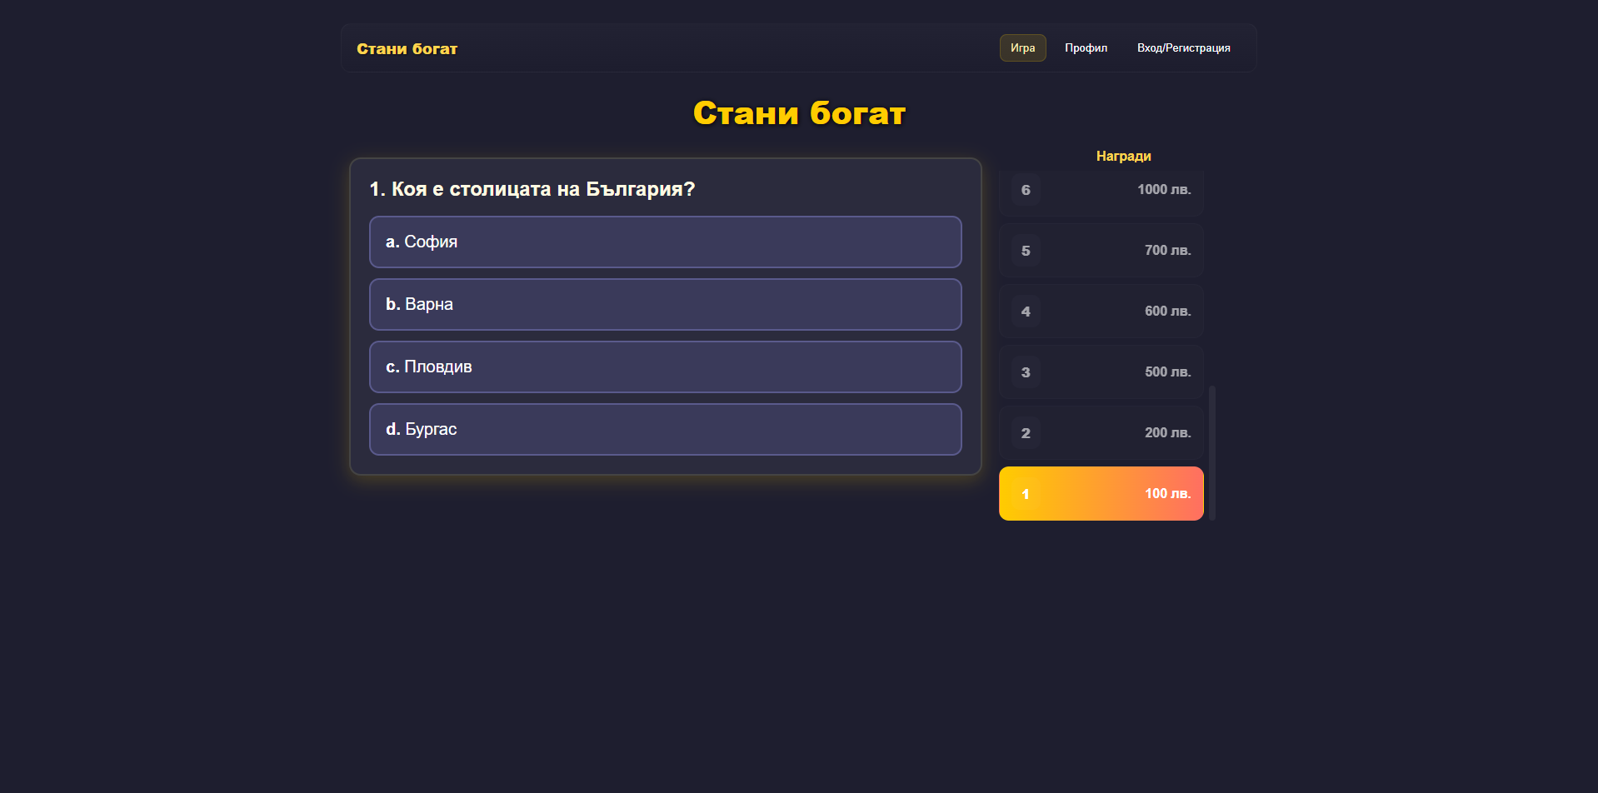
Изображение 3 – Начална страница на приложението
Ако потребителя иска да създаде акаунт, чрез който да следи неговите награди и отговорени въпроси или да влезе във вече съществуващ такъв, може да го направи от бутона „Вход/Регистрация“. Страницата за регистрация изисква попълването на имейл и парола. Тук има пренасочващ линк към страницата за вход. След успешна регистрация се извършва автоматично създаване на документ за потребителя във Firebase, в който се записват началните стойности – нула отговорени въпроси и нулева спечелена сума. Това гарантира, че всеки нов профил е правилно структуриран и готов за използване в игровия процес.
Страницата за вход позволява на вече регистрирани потребители да достъпват своя профил и натрупани резултати. При успешно вписване приложението зарежда техните статистики и ги визуализира в потребителската страница, където могат да проследяват своя напредък.

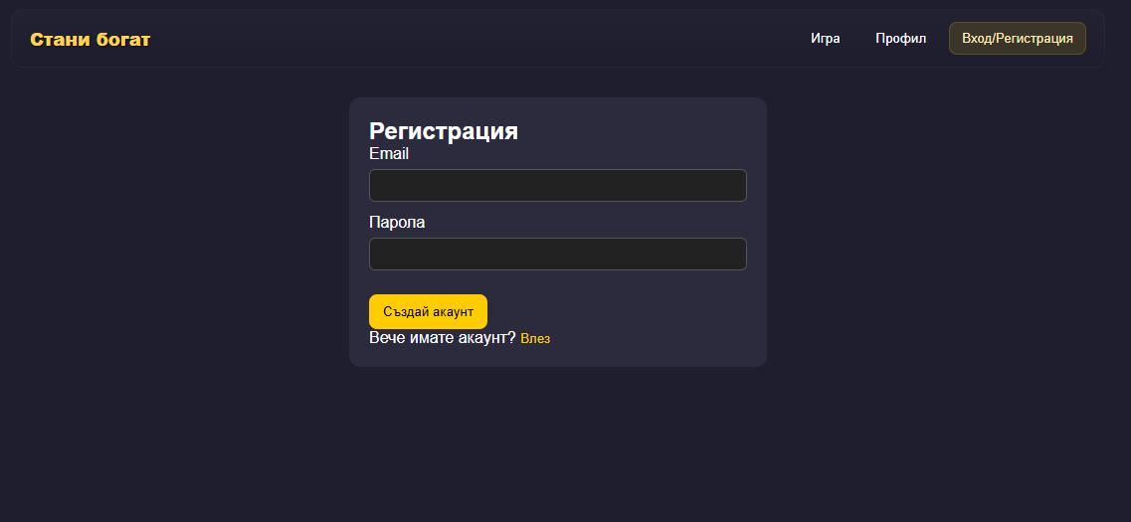
Изображение 4 – Форма за регистрация
Страницата за вход е същата, но има пренасочващ линк към страницата за регистрация.
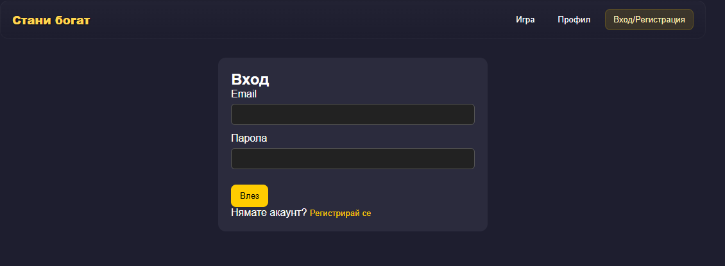
Изображение 5 – Форма за вход
Играта представлява въпросник с 15 въпроса, като всеки следващ въпрос носи по-голяма награда. Основната част от страницата е заета от текущия въпрос и възможните отговори, което позволява на потребителя да се фокусира върху играта. Под тази зона се намира визуален индикатор, показващ номерата на въпросите, както и на кой въпрос се намира играчът в момента.
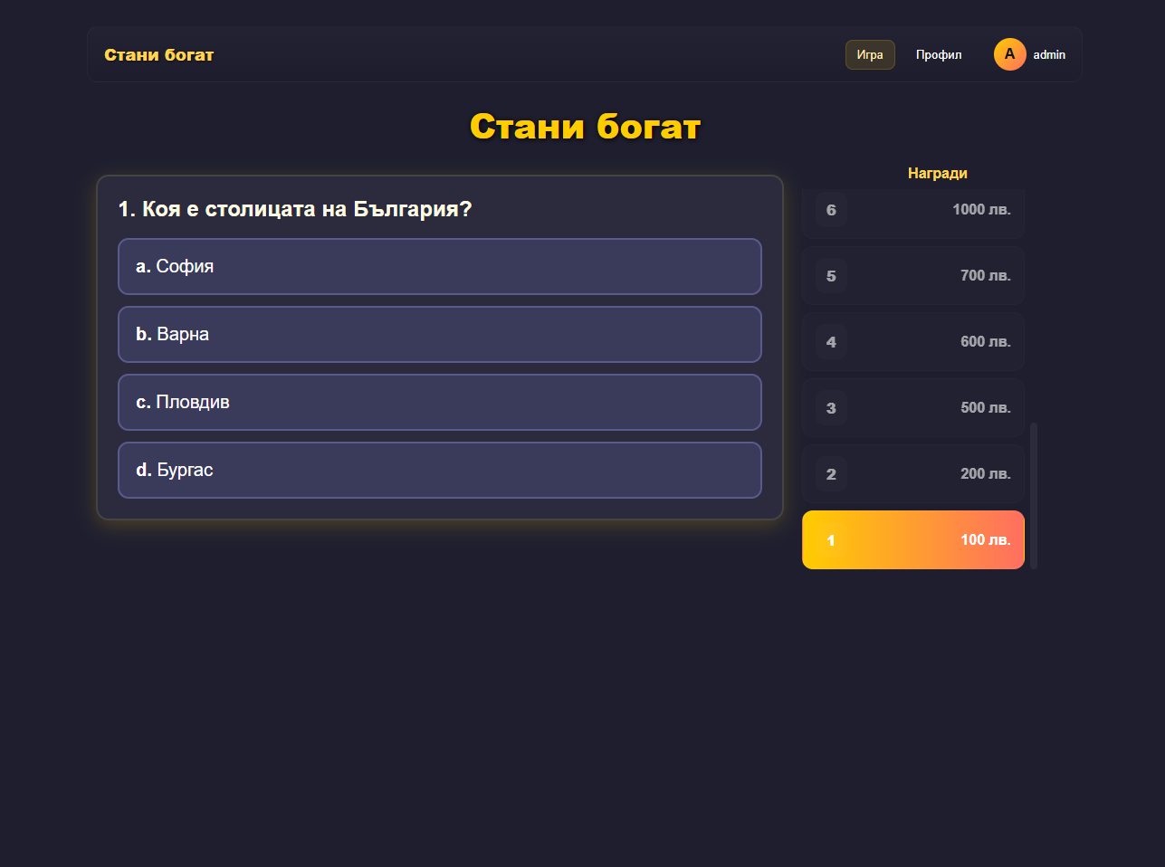
Изображение 6 – Вид на въпросника
Играта приключва когато потребителя отговори правилно на всички въпроси или сгреши някой от въпросите. След това излиза меню, което показва печалбата му и опцията да играе отново.

Изображение 7 – Вид на крайното меню
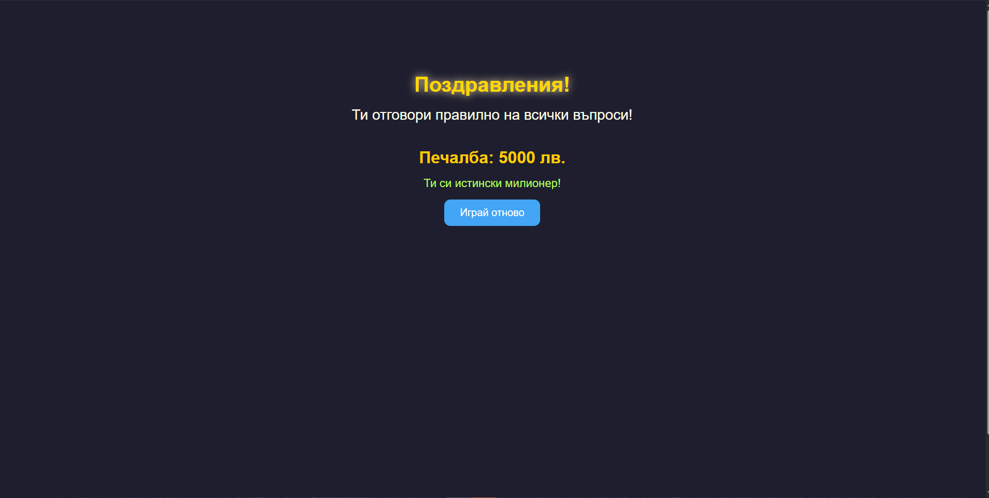
Изображение 8 – вид на крайното меню при познаване на всички въпроси
Профилната страница е мястото, където всеки потребител може да проследи своя напредък. Ако потребител се опита да влезе в тази страница без да има профил ще му изпише следното съобщение.

Изображение 9 – Съобщение при опит за влизане в профилната страница без профил
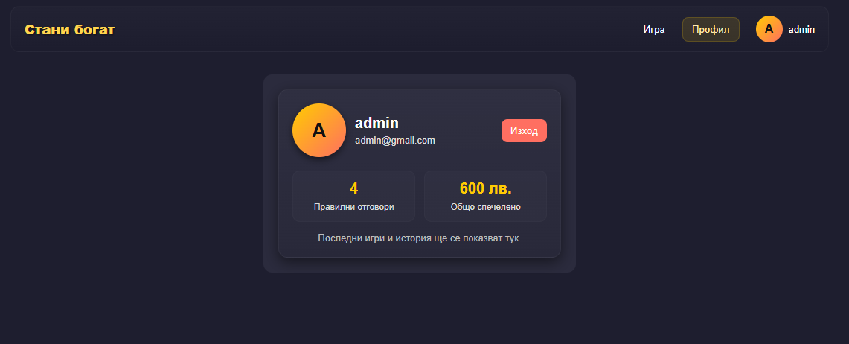
Изображение 10 – Вид на профилната страница

ЗАКЛЮЧЕНИЕ
Настоящата разработка описва процеса по изграждане на образователно уеб приложение с игрови елементи. Основната цел е създаване на интуитивна и ангажираща платформа, чрез помощта на GenAI, която мотивира потребителите да учат чрез забавление. Чрез прилагане на съвременни технологии като React, TypeScript, Firebase, бе изградено мултифункционално решение, което успешно комбинира образователни и игрови елементи. Сайтът предлага възможности за регистриране и вход чрез потребителски профили, проследяване на натрупани пари, както и броя отговорените въпроси.
По време на разработката изкуственият интелект оказа значителна помощ, като улесни процеса в няколко ключови аспекта. Той подпомогна планирането на архитектурата, предлагайки адекватни решения за структурата на базата данни и логиката на приложението. Съдейства при генерирането и коригирането на код, предоставяйки бързи обяснения, примерни имплементации и оптимизации, както и за решаването на конкретни технически проблеми, които възникнаха по време на работа. Използването на AI значително съкрати времето за разработка, подобри качеството на крайния продукт и осигури по-висока увереност в ефективността на имплементацията.
В обобщение, проектът не само демонстрира успешно реализирана уеб платформа, но и показва как интеграцията между човешка креативност, технологични знания и подкрепата на съвременни AI инструменти може да доведе до висококачествен, функционален и завършен софтуерен продукт.

